 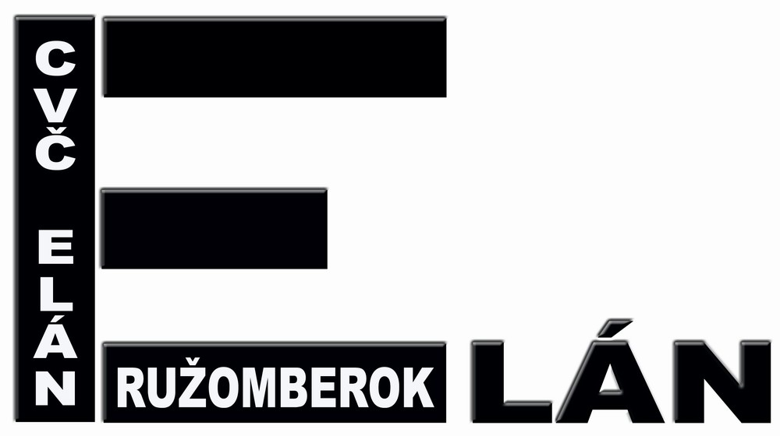 CENTRUM VOĽNÉHO ČASU V RUŽOMBERKU
Váš list / zo dňa Naše číslo Vybavuje / linka Ružomberok
CVČ/2022/000005 Ing. Tatiana Juhásová 1.decembra 2022
0914 335 963
cvcrbk@gmail.com

VYHODNOTENIE

ASTRONOMICKEJ VEDOMOSTNEJ SÚŤAŽE ASTROSTOP 2022

Názov súťaže: Astronomická vedomostná súťaž ASTROSTOP 2022, XXVII. ročník
Organizátor: Žilinský samosprávny kraj, Krajská hvezdáreň v Žiline a
Centrum voľného času Elán Ružomberok
Miesto konania: ZŠ Bystrická cesta Ružomberok
Dátum konania: 30. november 2022
Hodina začiatku: 9.00 hod.
Účastníci: žiaci II. stupňa ZŠ a OG. Spolu sa súťaže zúčastnilo 13 žiakov z troch škôl okresu (ZŠ Bystrická, ZŠ sv. Vincent a ZŠ s MŠ Liptovská Teplá).
Priebeh súťaže: súťaž bola realizovaná pomocou elektronického hlasovacieho zariadenia.
Súťaž pozostávala z dvoch súťažných vyraďovacích kôl, ktoré absolvovali všetci súťažiaci, z nich piati najlepší postúpili do semifinále. Semifinále pozostávalo z troch tajničiek, ktoré súťažiaci odkrývali pomocou spoluhlások a získavali body, prví dvaja s najvyšším počtom bodov postúpili do finále. Finálová úloha bola formou odkrývania obrázka z oblasti astronómie, histórie kozmonautiky, slnečnej sústavy, ten, kto správne označil názov astronomického úkazu sa stal celkovým víťazom vedomostnej súťaže.
Víťazi – prvé tri miesta, obdržali ceny – USB kľúče (zabezpečovalo CVČ Elán Ružomberok ), diplomy a propagačné materiály ( zabezpečila Krajská hvezdáreň v Žiline).

Kompletné výsledky súťaže sú zaznamenané v priloženej výsledkovej listine.

Mgr. Pavol Svrček
riaditeľ CVČ Elán

Riaditeľsvo: Dončova č. 1 Plavisko č. 47
e-mail: cvcrbk.director@gmail.com Oddelenie športu – cvcrbksport@gmail.com
Oddelenie techniky a prír. – cvcrbk@gmail.com Oddelenie kultúry a estetiky - cvcrbkkultura@gmail.com
Prevádzkovo -ekonom.oddelenie – cvcrbkadm@gmail.com

